УВАЖАЕМЫЕ РОДИТЕЛИ!
На этой неделе 20-24 апреля нам предстоит «окунуться» в мир водоемов и вспомнить их обитателей

- Беседа
Попросите ребенка, объяснить вам, что такое водоѐм. Какие они бывают (река, пруд, озеро и др.)? Как называется домашний «водоем»? (аквариум)
Обсудите с ребѐнком, кто живет в водоемах (рыбы), каких рыб знает ребенок. Расскажите ребѐнку, каких рыб разводят в аквариумах дома. Спросите ребѐнка, что он знает о рыбах? Что есть у рыб для того, чтобы жить в воде? (жабры, плавники, чешуя, хвост) Как размножаются рыбы? (рыбы откладывают и мечут икру, из икры появляются мальки).
Обязательно рассмотрите иллюстрации, покажите детям видео:
https://www.youtube.com/watch?v=fz-Y1XTlOVw
https://www.youtube.com/watch?v=Twq5Xs1QhSs&feature=emb_err_watch_on_yt

Дети должны усвоить: основные названия водных обитателей, части тела рыбы, среда обитания, чем питаются; морепродукты, рыболов, рыбозавод.

Словарь ребенка должен включать слова: рыба; улитка, лягушка, морские рыбы, аквариумные рыбы; морские животные; корм, пища; плавники, хвост, голова, чешуя, жабры; плавать, ползать, ловить; хищники.

2. «Четвертый лишний» (назови лишний предмет, объясни свой выбор, используя слова «потому что»)
Акула, кит, дельфин, ерш.
Плавники, шерсть, чешуя, жабры.
Лужа, море, река, аквариум.

3. «Назови ласково» (образование прилагательных уменьшительной формы)
Карась - карасик (дельфин, щука, лягушка, креветка, рак, ерш, сом)

4. «Чей?» (образование притяжательных прилагательных)
У акулы голова - ... акулья.
У щуки плавники - ... щучьи У лягушки лапки - ... лягушачьи
У рыбы глаза - ... рыбьи У черепахи панцирь - ... черепаший
5. Заучите стихотворение Ирины Токмаковой «Где спит рыбка?»
Ночью темень. Ночью тишь.
Рыбка, рыбка, где ты спишь?
Лисий след ведёт к норе,
След собачий - к конуре.
Белкин след ведёт к дуплу,
Мышкин - к дырочке в полу.
Жаль, что в речке, на воде,
Нет следов твоих нигде.
Только темень, только тишь.
Рыбка, рыбка, где ты спишь?

6. Загадайте и объясните загадки по теме:

Здесь - куда не кинем взор -
Водный голубой простор.
В нем волна встает стеной,
Белый гребень над волной.
А порой тут тишь да гладь.
Все смогли его узнать? (Море)

Пронеслась о нем молва:
Восемь ног да голова.
Чтобы всем страшнее было,
Выпускает он чернила. (Осьминог)

Объясняю малышу,
Чтобы не было ошибок:
Зверь я, воздухом дышу,
Но похож на крупных рыбок.
В ватерполо я ловкач
И с детьми играю в мяч. (Дельфин)

Над водой взметнулась глыба -
Это очень злая рыба.
Показала свой плавник
И опять исчезла вмиг. (Акула)

Советуем почитать с детьми: А.Пушкин. Сказка о рыбаке и рыбке.
Е.Пермяк. Первая рыбка.
Русская народная сказка «По щучьему веленью».
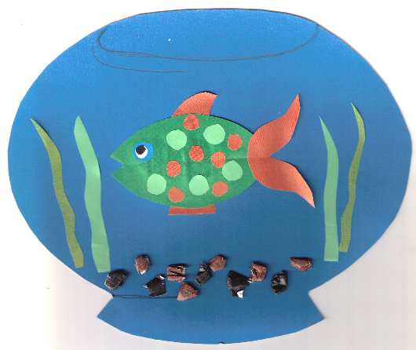
ЛЕПКА АППЛИКАЦИЯ:
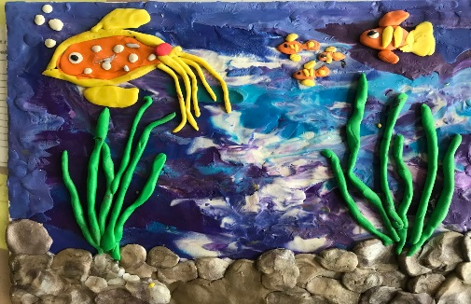

МАТЕМАТИКА
- Разминка
- Сколько лап у курицы?
- Сколько ног у двух кошек? (Нисколько, у кошек лапы, а не ноги)
- Сколько колес у двух машин?
- Сколько пальцев на двух руках?
- Сколько пальцев на двух руках и двух ногах?
- Сколько дней в неделе?
- Назови число, которое стоит рядом с числом 3, но не 2; рядом с 10, но не 9; рядом с 15, но не 14; и т.п.
- Я задумала число, которое между 12 и 14; которое перед 16; которое не больше 11 и т.д.

- Раздели квадрат на 4 равные части
Вырежете квадрат из бумаги в клетку (7 на 7 см). Как еще можно назвать эту фигуру? (четырехугольник, многоугольник). Вырежете еще 3 квадрата. Предложите ребенку разделить каждый квадрат на 4 равные части (по-разному), сгибая бумагу. Чтобы убедиться, что части получились одинаковые, разрежьте квадраты по сгибам.
Дайте детям аналогичное задание с прямоугольниками.

3. Перепишите в тетрадь
Вставь пропущенные цифры Вставь пропущенные знаки + или -
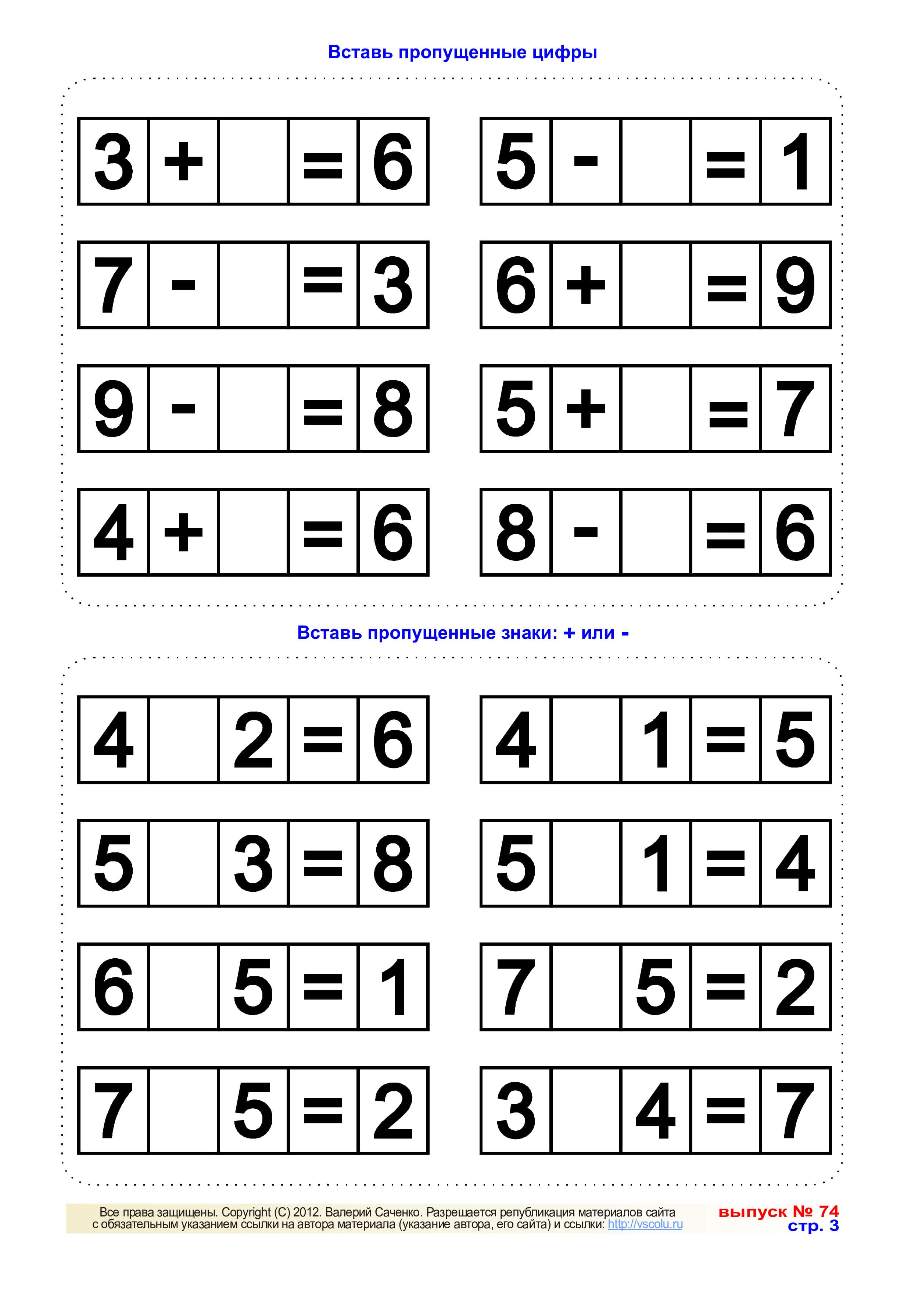

ПОДГОТОВКА К ОБУЧЕНИЮ ГРАМОТЕ

  - Расскажи про звуки «Б»-«П», «Бь»-«Пь». Ответь, чем они похожи и чем отличаются.

  - Скажи, какой звук и где слышится в словах: брусника, пингвин, белье, портфель, береза, кабачки, антилопа, обезьяна, кабина, копейка.

  - Произнеси слова парами и объясни их (взрослый читает, ребенок повторяет):
- бочка - почка • башня - пашня • бух - пух • бить - пить
- бабочка – папочка • бравый - правый • борт - порт • бока – пока

4. Закончи предложения о забавных обезьянах:
- В зоопарке живут ...
- Я видел в зоопарке ...
- Я подошел поближе к ...
- Я любовался ...
- Я придумал рассказ о ...

5. Разгадай ребусы, напиши слова и прочитай их. (Перерисуйте задание в тетрадь)
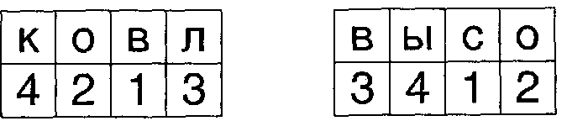
Придумай предложение с каждым словом.

